
МІНІСТЕРСТВО ОСВІТИ I НАУКИ УКРАЇНИ
НАЦІОНАЛЬНИЙ ТЕХНІЧНИЙ УНІВЕРСИТЕТ УКРАЇНИ
«КИЇВСЬКИЙ ПОЛІТЕХНІЧНИЙ ІНСТИТУТ
ІМЕНІ ІГОРЯ СІКОРСЬКОГО»
ФАКУЛЬТЕТ БІОМЕДИЧНОЇ ІНЖЕНЕРІЇ
КАФЕДРА БІОМЕДИЧНОЇ КІБЕРНЕТИКИ

Практичне заняття №2
з дисципліни «Об’єктно-орієнтоване програмування»
на тему: «Робота з об’єктами, використання покажчика this»

Варіант №1

Виконав:
студент гр. БС-51
Бабенко В.О.
Перевірив:
ст. викладач каф. БМК
Сердаковський В.С.

Зараховано від ___.___._______

___________________________
(підпис викладача)

Київ-2017
Завдання:
- Вивчити теоретичні основи роботи з об’єктами та використання покажчика this.
- Скористатися розробленим в попередній лабораторній роботі класом для розширення його функціональності (нові методи класу мають працювати з покажчиком this).
- Відповідно до свого варіанту розробити діаграму класів в нотації UML та написати програму, яка містить клас для роботи із запитами користувача (методи класу дозволяють відповідно до вибору користувача вивести на екран задані в завданні списки) та інкапсулює в собі масив об’єктів розробленого попередній лабораторній роботі класу (визначення класів та їх реалізації мають бути розташовані у файлах *.h та *.cpp відповідно):
Створити масив об’єктів та вивести на екран:
- список студентів заданого факультету;
- списки студентів для кожного факультету та курсу;
- список студентів, які народилися після заданого року.
- Скласти і захистити звіт.
□ Практичне заняття без зауважень

□ Практичне заняття має зауваження:
□ несвоєчасний захист
□ присутні зауваження до UML діаграми:
□ діаграма класу не відповідає коду
□ виконані не за стандартом:
□ атрибути
□ відношення
□ багатостатність
□ інші зауваження:
_____________________________________________________________
_____________________________________________________________
□ присутні зауваження до коду:
□ задача завдання вирішена хибно
□ код програми не компілюється
□ хибно задані специфікатори доступу
□ помилки у визначенні конструкторів / деструкторів
□ використано глобальні змінні
□ статичні змінні при роботі з масивами
□ оформлення коду
□ присутні зайві символи «{» та «}»
□ інші зауваження:
_____________________________________________________________
_____________________________________________________________
□ невірні відповіді на запитання:
□ №1 □ №2 □ №3 □ №4 □ №5
□ №6 □ №7 □ №8 □ №9 □ №10
□ маються інші зауваження:
__________________________________________________________________
__________________________________________________________________
__________________________________________________________________
__________________________________________________________________
Блок-схема
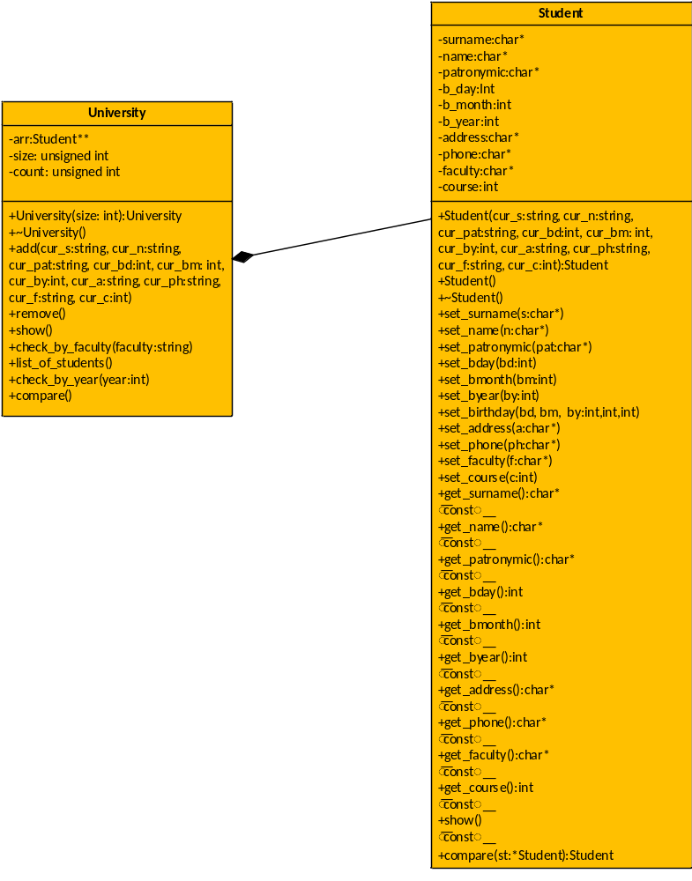
Лістинг програми
Student.h
#ifndef Student_h
#define Student_h
#include <string>
using namespace std;

class Student
{
private:
string surname;
string name;
string patronymic;
int b_day;
int b_month;
int b_year;
string address;
string phone;
string faculty;
int course;
public:
Student(string cur_s, string cur_n, string cur_pat, int cur_bd, int cur_bm, int cur_by, string cur_a, string cur_ph,
string cur_f, int cur_c) :surname(cur_s), name(cur_n), patronymic(cur_pat), b_day(cur_bd), b_month(cur_bm),
b_year(cur_by),address(cur_a), phone(cur_ph), faculty(cur_f), course(cur_c)
{
};
Student()
{
}
~Student()
{
};
void set_surname(string s);
void set_name(string n);
void set_patronymic(string pat);
void set_bday(int bd);
void set_bmonth(int bm);
void set_byear(int by);
void set_birthday(int bd, int bm, int by);
void set_address(string a);
void set_phone(string ph);
void set_faculty(string f);
void set_course(int c);
string get_surname() const
{
return surname;
};
string get_name() const
{
return name;
};
string get_patronymic() const
{
return patronymic;
};
int get_bday() const
{
return b_day;
};
int get_bmonth() const
{
return b_month;
};
int get_byear() const
{
return b_year;
};
string get_address() const
{
return address;
};
string get_phone() const
{
return phone;
};
string get_faculty() const
{
return faculty;
};
int get_course() const
{
return course;
};
void show() const;
Student compare(Student* st);
};
#endif
Student.cpp
#include "Student.h"
#include <iostream>

void Student::set_surname(string cur_s)
{
surname = cur_s;
}

void Student::set_name(string cur_n)
{
name = cur_n;
}

void Student::set_patronymic(string cur_pat)
{
patronymic = cur_pat;
}

void Student::set_bday(int cur_bd)
{
b_day = cur_bd;
}

void Student::set_bmonth(int cur_bm)
{
b_month = cur_bm;
}

void Student::set_byear(int cur_by)
{
b_year = cur_by;
}

void Student::set_birthday(int cur_bd, int cur_bm, int cur_by)
{
b_day = cur_bd;
b_month = cur_bm;
b_year = cur_by;
}

void Student::set_address(string cur_a)
{
address = cur_a;
}

void Student::set_phone(string cur_ph)
{
phone = cur_ph;
}

void Student::set_faculty(string cur_f)
{
faculty = cur_f;
}

void Student::set_course(int cur_c)
{
course = cur_c;
}

void Student::show() const
{
cout << "Surname: " << surname << endl
<< "Name: " << name << endl
<< "Patronymic: " << patronymic << endl
<< "Date of birth: " << b_day << "." << b_month << "." << b_year << endl
<< "Address: " << address << endl
<< "Number of phone: " << phone << endl
<< "Faculty: " << faculty << endl
<< "Course: " << course << endl << endl;
}
Student Student::compare(Student* st)
{
if (st->b_year < this->b_year)
return *st;
else
return *this;
}
University.h
#ifndef University_h
#define University_h
#include "Student.h"

class University
{
private:
Student**arr;
unsigned int size;
unsigned int count;
public:
University(int);
~University();
void add(string, string, string, int, int, int, string, string, string, int);
void remove();
void show();
void check_by_faculty(string);
void list_of_students();
void check_by_year(int);
void compare();
};
#endif
University.cpp
#include "University.h"
#include "Student.h"
#include <iostream>

University::University(int size):size(size),count(0)
{
this->arr = new Student * [size];
for (int i = 0; i < size; i++)
this->arr[i] = NULL;
}

University::~University()
{
for (int i = 0; i < size; i++)
delete arr[i];
delete[]this->arr;
}

void University::show()
{
cout << "List of students: " << endl;
for (int i = 0; i < this->size; i++)
if (this->arr[i] != NULL)
this->arr[i]->show();
}

void University::add(string cur_s, string cur_n, string cur_pat, int cur_bd, int cur_bm, int cur_by,string cur_a, string cur_ph,string cur_f,int cur_c)
{
for (int i = 0; i<size; i++)
if (arr[i] == NULL)
{
this->arr[i] = new Student(cur_s, cur_n, cur_pat, cur_bd, cur_bm, cur_by, cur_a, cur_ph, cur_f, cur_c);
count++;
break;
}
}

void University::remove()
{
int index;
cout << "Enter index of object, which you wanna remove: ";
cin >> index;
for (int i = index; i < this->size; i++)
{
this->arr[i] = this->arr[i + 1];
}
this->size--;
cout << endl;
}

void University::check_by_faculty(string faculty)
{
cout << "Students sorted by faculty " << faculty << ": " << endl;
for (int i = 0; i < this->size; i++)
{
if (this->arr[i] == NULL)
continue;
if (this->arr[i]->get_faculty() == faculty)
this->arr[i]->show();
}
}

void University::list_of_students()
{
int course;
cout << "List of all students sorted by course and faculty: " << endl;
for (int i = 0; i < this->size; i++)
{
if (this->arr[i] == NULL)
continue;
course = arr[i]->get_course();
cout << "Course " << course << ", ";
if (course == arr[i]->get_course())
cout << "faculty " << arr[i]->get_faculty() << ": " << arr[i]->get_surname() << " " << arr[i]->get_name() << " "
<< arr[i]->get_patronymic() << ". ";
cout << endl;
}
cout << endl;
}

void University::check_by_year(int year)
{
cout << "Students, born after " << year << ": " << endl;
for (int i = 0; i < this->size; i++)
{
if (this->arr[i] == NULL)
continue;
if (year < this->arr[i]->get_byear())
this->arr[i]->show();
}
}

void University::compare()
{
cout << "Enter the indices of objects, which age you wanna compare: " << endl;
int i, j;
cin >> i;
cin >> j;
if (this->arr[i]->get_byear() == this->arr[j]->get_byear())
cout << "These students are the same age" << endl;
else
{
cout << "This student is older:" << endl;
this->arr[i]->compare(this->arr[j]).show();
}
}
Main.cpp
#include <iostream>
#include "Student.h"
#include "University.h"
using namespace std;

void main()
{
University KPI(5);
KPI.add("Babenko","Vitaliy","Olegovich",31,12,1997,"g. Vishnevoe","+380635656379","FBMI",2);
KPI.add("Kovchak", "Olena", "Igoriva", 7, 8, 1998, "g. Vishnevoe", "Unknown", "FIOT", 1);
KPI.add("Polischuk", "Andrey", "Olegovich", 25, 12, 1997, "g. Vishnevoe", "Unknown", "FIOT", 2);
KPI.add("Solyarik", "Anton", "Sergeevich", 14, 3, 1998, "g. Kiev", "Unknown", "FBMI", 2);
KPI.add("Merzoyan", "Artur", "Alexeevich", 30, 4, 1996, "g. Donetsk", "Unknown", "IEE", 3);
KPI.add("Zelenskiy", "Vladimir", "Yuriyovich", 1, 1, 2001, "g. Kriviy Rig", "Unknown", "IPSA", 6);
KPI.add("Vakulenko", "Mariya", "Alexandrovna", 27, 9, 1997, "g. Kharkiv", "Unknown", "FBMI", 1);
KPI.show();
KPI.check_by_faculty("FBMI");
KPI.check_by_year(1997);
KPI.list_of_students();
KPI.remove();
KPI.show();
KPI.compare();
}

Результат програми
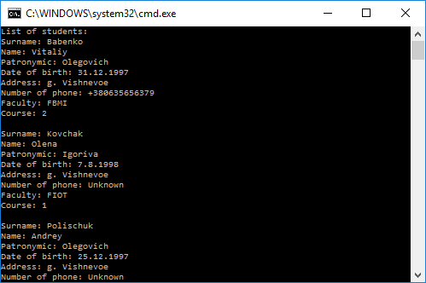
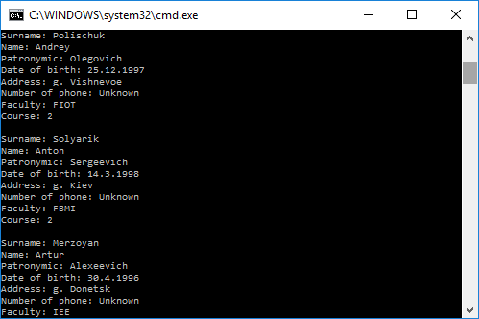
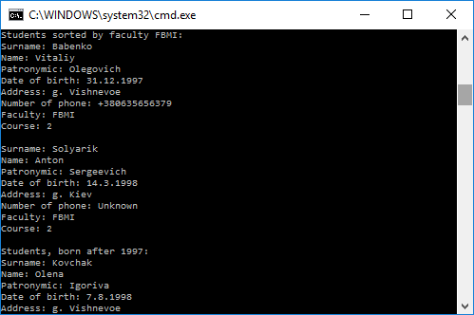
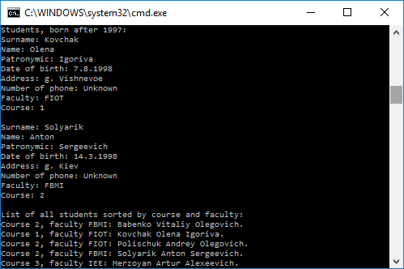
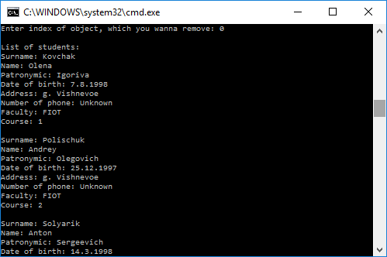
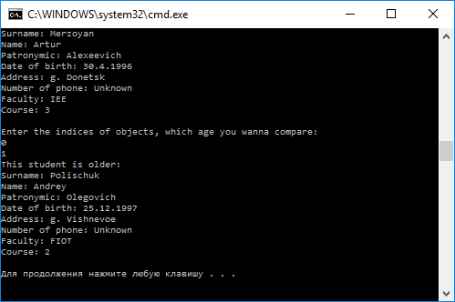
Контрольні запитання
1. Що таке покажчик this?
Покажчик this – це покажчик на адрес об’єкта класу. При цьому він є прихованим першим параметром будь-якого метода класу (крім статичних методів), а типом покажчика виступає ім’я класу.
2. Навести приклад, в якому не можна організувати код без використання this?
const Stock & Stock::topval (const Stock & s) const
{
if (s.total_val > total_val)
return s; //об’єкт-аргумент
else
return *this; // викликаючий об’єкт
}
3. Два способи ініціалізації об’єктів у програмі.
Явний (визначений користувачем) і неявний (генерується компілятором) виклик конструктора.
Приклади:
Student Babenko = Student (“Babenko”, “Vitaliy”, “Olegovich”, 31, 12, 1997, “FBMI”, 2) – явний виклик конструктора;
Student Basik (“Basik”, “Artem”, “Vladimirovich”, 13, 3, 1998, “FBMI”, 2) – неявний.
4. Як ініціалізувати масив об’єктів?
Масив об’єктів можно ініціалізувати 5-ма способами:
1. Статичний масив с викликом константи за замовчуванням:
Student arr[10]; //константа викликається 10 разів
2. SomeClass arr[3] = {SomeClass(10,20), SomeClass(11,-12), SomeClass(5,0)};
При передачі 1 параметра:
SomeClass arr[3]={10,11,12};
3. Динамічний масив об’єктів:
Student arr[] = new Student [n];
delete[] arr;
4. Статичний масив покажчиків на об’єкти з динамічним виділенням пам’яті під елементи:
Student*arr[n];
for (int i = 0; i < n; i++)
arr[i]=new Student;
for (int i = 0; i < n; i++)
delete arr[i];
5. Динамічний масив покажчиків с динамічним виділенням пам’яті під елементи
Student**arr=new Student*[n];
for (int i = 0; i < n; i++)
arr[i]=new Student;
for (int i = 0; i < n; i++)
delete arr[i];
5. Чому не можна ініціалізувати поле, що є масивом, під час визначення класу?
При визначенні класу ми лише прописуємо його структуру. Поняття ініціалізаціїї стосується лише конкретних об’єктів, а не їх опису.
6. Перелічити випадки, коли один клас використовує інший.
Наприклад, коли об’єкт передається як параметр іншого класу, або коли об’єкти одного класу викликають методи іншого.
7. Які є види відношень між класами?
Асоціація, узагальнення, реалізація, залежність.
8. Які види відношень між класами визначені в мові моделювання UML?
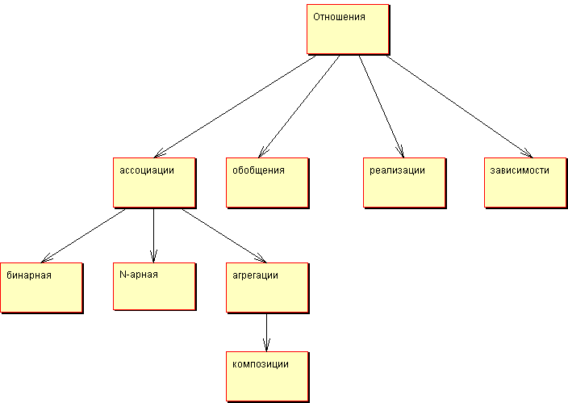

9. Який тип відношення встановлено між класами в даній лабораторній роботі?
Композиція.
10. Що означає оператор (::)?
Опреатор (::) – це оператор розширення області видимості. Він задає область видимості, котрій належить деякий член.

